

|  |
| --- |
| ***RECOMENDACIONES GENERALES*** |
| Plan de alimentación de lunes a lunes o COMIDAS LIBRE Utilizar aceite en spray de coco, aguacate, pam.  Elegir un menú y respetar las cantidades marcadas de cada alimento. Evitar azúcar refinada.  Evitar desvelos, dormir 6 a 8 hrs.  *NO FUMAR, NO BEBER ALCOHOL.* |

|  |  |  |  |
| --- | --- | --- | --- |
| COMIDA 1  • 1 TAZA DE CLARAS SAN JUAN (250 GR MEDIDO EN CRUDO) + 1 PUÑO DE ESPINACAS + JITOMATE PICADO.  • ¼ DE AGUACATE O 4 MITADES DE NUEZ O 5 ALMENDRAS.  OMEGA3-6-9 + 1 COMPLEJOB | https://cdn.minutrimind.net/epco/user_r_img/thumb/589740_908.jpg |  |  |
| COMIDA 2   * 120 GR DE MILANESA DE POLLO + 1 TAZA DE ARROZ AL VAPOR + 1 TAZA DE BRÓCOLI. | https://cdn.minutrimind.net/epco/user_r_img/thumb/594145_065.jpg |  |  |
| COMIDA 3   * 180 GR DE MILANESA DE POLLO O CARNE MOLIDA DE RES + 1 TAZA DE ARROZ HERVIDO. * 1 TAZA DE LECHUGA + ½ PIEZA DE TOMATE ROJO. * ¼ AGUACATE O 4 MITADES DE NUEZ O 5 ALMENDRAS. | https://cdn.minutrimind.net/epco/user_r_img/thumb/15988479.jpg |  |  |
| COMIDA 4   * 120 GR DE MILANESA DE POLLO O TILAPIA (PESCADO). * 1 TAZA DE ARROS AL VAPOR * 1 TAZA DE BROCOLI COCIDO O 2 NOPALES MEDIANOS ASADOS. | https://cdn.minutrimind.net/epco/user_r_img/thumb/594145_065.jpg |  |  |
| COMIDA 5  BOWL CON POLLO   * POLLO, PECHUGA ASADA, 120 G. * TOMATE ROJO, 50 G (5 REBANADAS). * LIMÓN SIN SEMILLA (PERSA), 15 G. * ½ AGUACATE O 10 ALMENDRAS O 7 MITADES DE NUEZ. * 1 PAQUETE DE SALMAS.   1 OMEGA3-6-9 + 1 COMPLEJOB | https://cdn.minutrimind.net/epco/user_r_img/thumb/15985190.jpg |  |  |
| TOMAR MINIMO 3 LITROS DE AGUA AL DÍA.  REALIZAR DE 35 A 45 MIMUTOS DE CARDIO DESPUES DE ENTRENAR  COMIDA PRE ENTRENO (40 min antes de entrenar).   * 4 galletas de arroz inflado con 1 cucharada cafetera de mermelada o crema de cacahuate generosa cada una + 1 plátano chico o mediano. | |  |  |





Notas /comentarios:

* Realizar 10 min de calentamiento todos los días sobre todo de las articulaciones y grupos musculares a trabajar.
* Al finalizar la sesión dedicar un tiempo a realizar estiramientos estáticos de los grupos musculares trabajados
* Realizar los ejercicios a conciencia. Es válido también ajustar cargas hacia abajo cuando nos hemos excedido y sacrificado la técnica.
* Recuerda que cada serie (todas cuentan) realizada debe superar cierto umbral de esfuerzo para que esta cuente como efectiva. Asegúrate de que la carga que estés utilizando sea lo suficientemente demandante.
* Cada semana busca añadir micro progresiones ya lo sabes una repetición más, el descanso ligeramente más leve, unas cuantas libras más etc.
* Evita añadir más ejercicios o más volumen. Si Crees que necesitas realizar más series para sentirte estimulado. Mejor Para su siguiente sesión sea más autocritico y esfuércese al doble.
* **EL DIA SABADO PUEDE REALIZAR FULL BODY O COMPLEMENTAR CON LA REPLICACION DE LA RUTINA DEL DIA MARTES**.

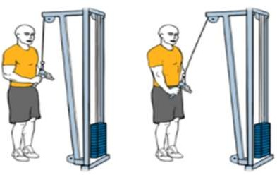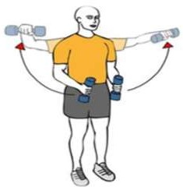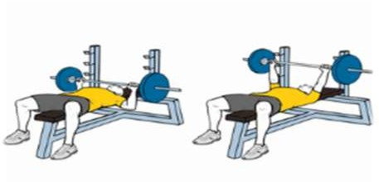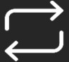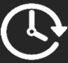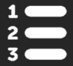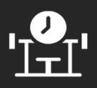

Series

Repeticiones

Tipo

Peso

Descanso

Musculo

Lunes

Ejercicio

Tríceps-Extensiones de tríceps en polea alta

**2**

## (calenta miento)

25 x Biserie Minimo 30 sg

Hombro-Elevaciones laterales de brazos con mancuernas

**2**

## (calenta miento)

25 x Biserie Minimo 30 sg

Pecho-Press de banca plano

**4 x**

15 x Triserie Moredado- Pesado

1 min

Pecho-Press de banca inclinado

**4 x**

15 x Triserie Moredado- Pesado

1 min

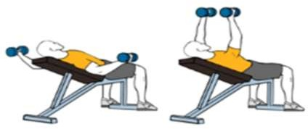Pecho-Aperturas mancuernas banco inclinado

**4 x** 15 x Triserie

Moredado- 1 min Pesado

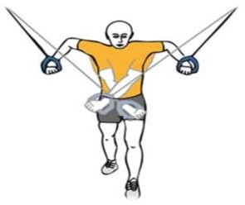Pecho-Cruces de pie con poleas

**4 x**

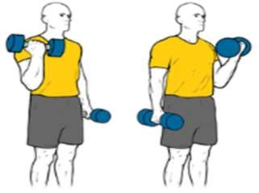Bíceps-Curl bíceps alterno con supinación

**4 x**

15 x Triserie Moredado- Pesado

15 x Triserie Moredado- Pesado

1 min

1 min

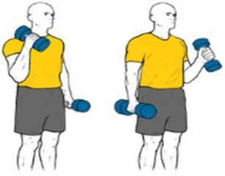Bíceps-Curl bíceps alterno tipo martillo

**4 x**

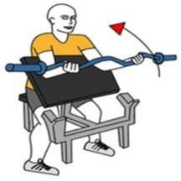Bíceps-Bíceps en banco Scott (barra z)

**4 x**

15 x Triserie Moredado- Pesado

15 x Triserie Moredado- Pesado

1 min

1 min





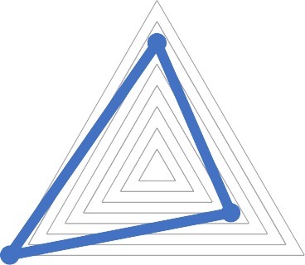

Enfoque del

entrenamiento

Dificultad

Hipertrofia

Intermedio

Resistencia

Fuerza

Facil

Avanzado

# % Grupos musculares utilizados

Martes Ejercicio

Series Repeticiones Tipo Peso Descanso Musculo

## 2

Cuádriceps- Sentadillas

## (calenta miento)

25 x Biserie Minimo 30 sg

Glúteos-Zancadas

**2**

## (calenta miento)

25 x Biserie Minimo 30 sg

Cuádriceps- Sentadillas en multipower

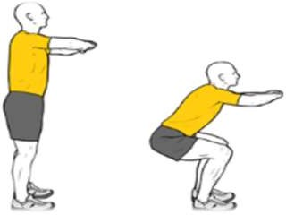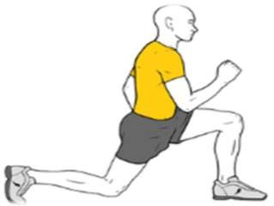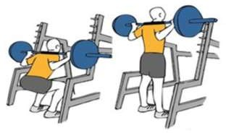

**4 x** 15 x Triserie

Moredado- 1 min Pesado

Cuádriceps-Extensión de rodillas en máquina

**4 x** 15 x Triserie

Moredado- 1 min Pesado

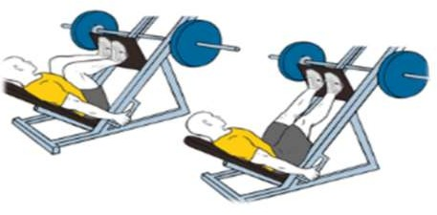Cuádriceps-Prensa de piernas inclinada

**4 x**

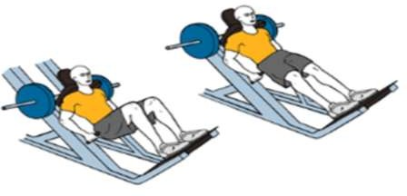Cuádriceps-Sentadilla hack

**4 x**

15 x Triserie Moredado- Pesado

15 x Triserie Moredado- Pesado

1 min

1 min

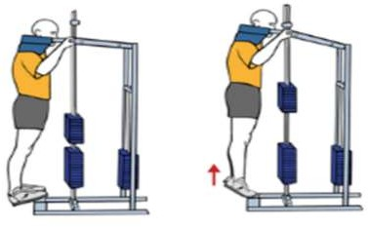Gemelos-Elevación de talones de pie, en máquina

**4 x** 15 x Triserie

Moredado- 1 min Pesado

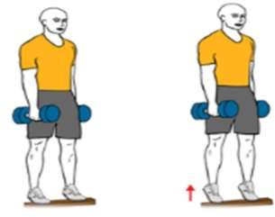Gemelos-Elevación de un talón con mancuerna

|  |  |  |
| --- | --- | --- |
| **4 x** | 15 x | Triserie |
| **4 x** | 15 x | Triserie |

Moredado- 1 min Pesado

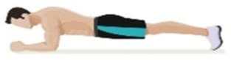Abdomen- Abdominales isométricos o planks, frontales

Moredado- Pesado

1 min

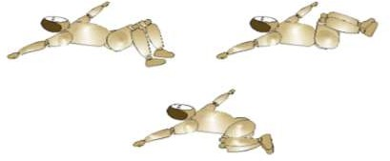Abdomen-Rotación de pelvis en suelo

**4 x**

15 x Normal Moredado- Pesado

1 min



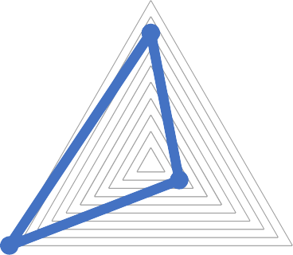

Enfoque del

entrenamiento

Dificultad

Hipertrofia

Intermedio

Resistencia

Fuerza

Facil

Avanzado

# % Grupos musculares utilizados

Series

Repeticiones

Tipo

Peso

Descanso

Musculo

Miércoles

Ejercicio

Tríceps-Extensiones de tríceps en polea alta

**2**

## (calenta miento)

25 x Biserie Minimo 30 sg

Espalda-Dominadas en barra fija

**2**

## (calenta miento)

5 a 20 Biserie Minimo 30 sg

Espalda-Polea al pecho

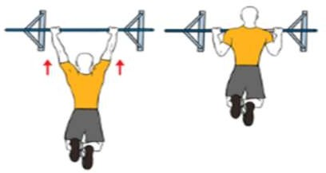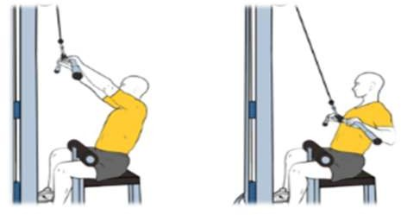

**4 x**

15 x Triserie Moredado- Pesado

1 min

Moredado- 1 min Pesado

|  |  |  |  |
| --- | --- | --- | --- |
| Espalda-Remo en polea baja, agarre | **4 x** | 15 x | Triserie |
| estrecho |  |  |  |
| Espalda-Remo horizontal a una mano | **4 x** | 15 x | Triserie |
| con mancuernas |  |  |  |
| Espalda-Extensión de tronco en banco, | **4 x** | 15 x | Triserie |
| hiperextensiones |  |  |  |
| Tríceps-Extensiones de tríceps en polea | **4 x** | 15 x | Triserie |
| alta |  |  |  |

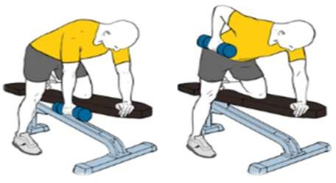Moredado- 1 min Pesado

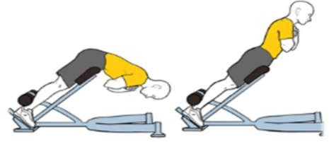Moredado- 1 min Pesado

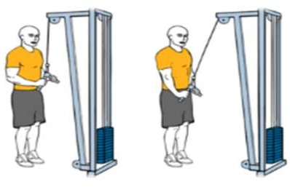Moredado-

Pesado 1 min

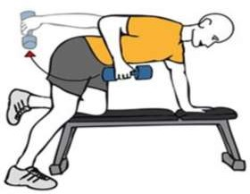Tríceps-Extensión de codos con mancuerna

**4 x**

15 x Triserie Moredado- Pesado

1 min

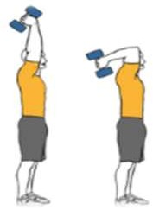Tríceps-Extensión vertical de codos con mancuerna

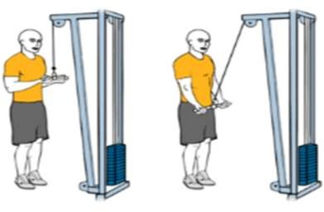Tríceps-Extensiones tríceps en polea agarre invertido

**4 x** 15 x Triserie

**4 x** 15 x Normal

Moredado- 1 min Pesado

Moredado- 1 min Pesado





Enfoque del

entrenamiento

Dificultad

Hipertrofia

Intermedio

Resistencia

Fuerza

Facil

Avanzado

# % Grupos musculares utilizados

Series

Repeticiones

Tipo

Peso

Descanso

Musculo

Jueves

Ejercicio

Cuádriceps-Extensión de rodillas en máquina

**2**

## (calenta miento)

25 x Biserie Minimo 30 sg

Cuádriceps- Sentadillas en multipower

**2**

## (calenta miento)

25 x Biserie Minimo 30 sg

Glúteos-Zancadas 15 x Triserie Moredado- Pesado

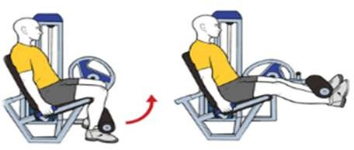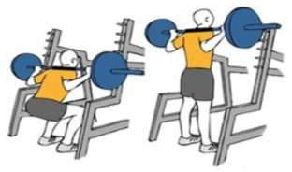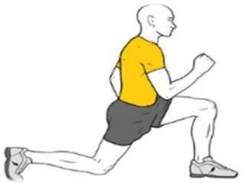

**4 x**

1 min

Glúteos-Extensión de la cadera en polea baja

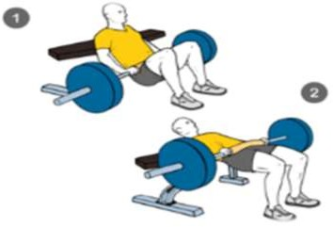Glúteos-Extensión cadera en banco plano

**4 x** 15 x Triserie

**4 x** 15 x Triserie

Moredado- 1 min Pesado

Moredado- 1 min Pesado

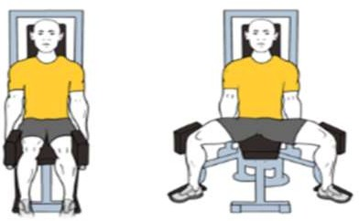Glúteos-Abductores sentado en máquina

**4 x**

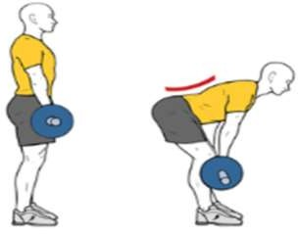Femoral-Peso muerto piernas semirrígidas

**4 x**

15 x Triserie Moredado- Pesado

15 x Triserie Moredado- Pesado

1 min

1 min

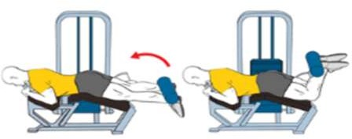Femoral-Curl de pierna acostado

**4 x**

15 x Triserie Moredado- Pesado

1 min

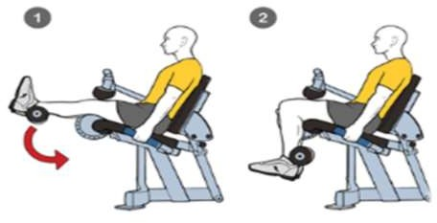Femoral-Curl de piernas sentado en máquina

|  |  |  |
| --- | --- | --- |
| **4 x** | 15 x | Triserie |
| **4 x** | 30sg | Normal |

Moredado- 1 min Pesado

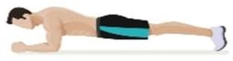Abdomen- Abdominales isométricos o planks, frontales

Moredado- Pesado

1 min



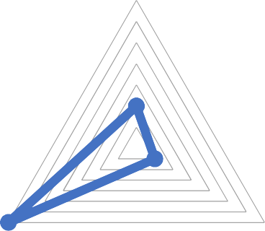

Enfoque del

entrenamiento

Dificultad

Hipertrofia

Intermedio

Resistencia

Fuerza

Facil

Avanzado

# % Grupos musculares utilizados

Series

Repeticiones

Tipo

Peso

Descanso

Musculo

Viernes

Ejercicio

Tríceps-Extensiones de tríceps en polea alta

**2**

## (calenta miento)

25 x Biserie Minimo 30 sg

Hombro-Elevaciones laterales de brazos con mancuernas

**2**

## (calenta miento)

25 x Biserie Minimo 30 sg

Hombro-Press sentado con mancuernas

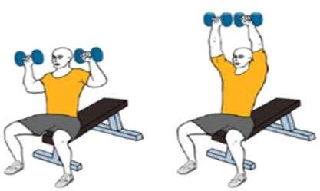

**4 x** 15 x Triserie

Moredado- 1 min Pesado

Moredado- 1 min Pesado

|  |  |  |  |
| --- | --- | --- | --- |
| Hombro-Elevaciones frontales alternas | **4 x** | 15 x | Triserie |
| mancuernas |  |  |  |
| Hombro-Elevaciones laterales alternas con | **4 x** | 15 x | Triserie |
| polea baja |  |  |  |
| Hombro-Elevaciones laterales tronco | **4 x** | 15 x | Triserie |
| inclinado o pájaro |  |  |  |
| Hombro-Deltoides posterior en máquina | **4 x** | 15 x | Triserie |
| específica |  |  |  |

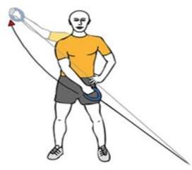Moredado- 1 min Pesado

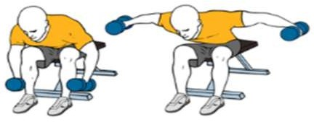Moredado- 1 min Pesado

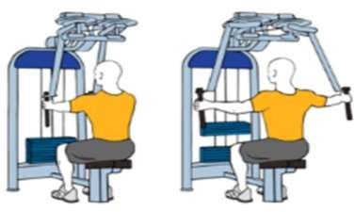Moredado-

Pesado 1 min

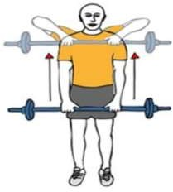Hombro-Remo al cuello manos separadas

**4 x** 15 x Triserie

Moredado- 1 min Pesado

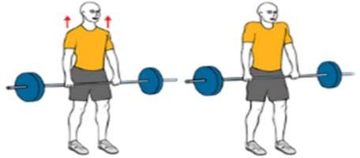Espalda-Encogimiento de hombros con barra

**4 x**

15 x Triserie Moredado- Pesado

1 min

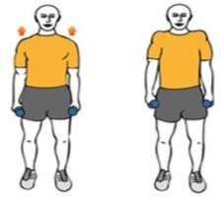Espalda-Encogimiento de hombros con mancuernas

**4 x** 15 x Normal

Moredado- 1 min Pesado



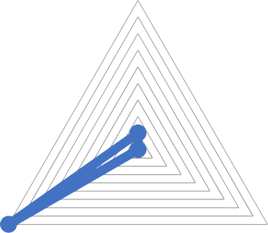

Enfoque del

entrenamiento

Dificultad

Hipertrofia

Intermedio

Resistencia

Fuerza

Facil

Avanzado

# % Grupos musculares utilizados